Использование информационной технологии
(из опыта работы)

В последнее время повысился интерес учителей начальных классов к применению компьютера в образовательном процессе. Причиной тому служит активное проникновение современных информационных технологий в массовую педагогическую практику.
Проблема компьютеризации обучения младших школьников представляется актуальной, поскольку педагогические возможности компьютера как средства обучения по ряду показателей намного превосходит возможности традиционных средств реализации учебного процесса. Иными словами, процесс обучения младших школьников может быть эффективным, если при объяснении определенных заданий будет использован компьютер, так как:
- его использование оптимизирует деятельность учителя;
- применение цвета, графики, звука, современных средств видеотехники позволяет моделировать различные ситуации и среды, развивая при этом творческие и познавательные способности учащихся;
- он позволяет усилить познавательные интересы ученика.
Уроки с использованием компьютера проводятся наряду с обычными занятиями, где возможно и целесообразно использование компьютеров для решения частных задач урока, чтобы ребенок глубже понял, прочувствовал тему урока, творчески проявил себя. Каждый компьютерный урок является, в принципе, интегрированным - на нем помимо задач предметных решаются задачи курса информатики.
В настоящее время существует достаточное количество прикладных программ для компьютерного обучения, которые представляют собой эффективное средство обучения для учителя начальных классов.
Я сама владею компьютером, 72 % учащихся имеют свой компьютер дома, все они подключены к Интернету, также имеется возможность проводить уроки в кабинете информатики, поэтому активно применяю электронные учебные материалы на уроках чтения, русского языка, математики, окружающего мира, технологии.
Урочное применение электронных учебных материалов на уроках не только помогает мне развивать информационную компетентность учеников, но и позволяет решить целый ряд психолого – педагогических проблем. При проведении уроков материал подбираю с условием, что задание может выполнить каждый ученик, владеющий навыками работы в текстовом редакторе. Все учащиеся получают одинаковые задания, но содержание и результаты у всех индивидуальные. Получив задание, работают самостоятельно. Необычный практический результат делает работу трудной и увлекательной.
Компьютер дает богатый иллюстративный материал. Традиционные методы преподавания (беседы, рассказ) обогащаю наглядным компьютерным показом таблиц, схем, рисунков. Использование Интернет-ресурсов позволяет мне широко применять активные формы и методы обучения (групповые формы обучения, метод проектов, поисковые и творческие методы).
Проектную деятельность я использую в качестве способа развития мышления детей, а компьютер – как источник информации и средство для наглядной и структурированной презентации результатов исследовательской деятельности. В этом случае особое значение имеет стратегия обучения младших школьников с использованием методов проектов. Я сталкиваю учащихся с проблемой или противоречием, которые стимулируют поиск недостающих теоретических и экспериментальных данных. Особое значение для развития мышления учащихся имеют этапы объяснения исходной ситуации, полученных результатов и выводов. Последующий анализ хода исследования позволяют логически завершить процесс поиска. Применение возможностей компьютера для оформления результатов исследования и демонстрации полученных результатов стимулирует моих учащихся к освоению средств и способов обработки информации.
Учитывая, что урок является основной формой организации обучения в начальной школе, подготовительный этап, этап выполнения проекта и аналитический этап я реализую в рамках одного урока в форме совместного обсуждения и групповой деятельности. Поиск информации с помощью компьютера является одним из этапов работы каждой из групп, осуществляющих также работу с энциклопедиями, справочниками, проблемное наблюдение, небольшой эксперимент. Оформление и представление результатов проведенного исследования осуществляется на других уроках. Например, на первом уроке труда учащиеся делают поделки, модели, а на втором уроке применяют компьютер для подготовки к публичной презентации итогов работы. Также сама предлагаю альтернативное домашнее задание по созданию электронной презентации учащимся, имеющим компьютер дома. Как правило, такая деятельность вызывает большой интерес у учащихся.
Наличие проекционной аппаратуры позволяет мне сделать представление результатов работы наглядным. Если электронные презентации подготовили несколько учащихся, то я провожу конкурс, во время которого дети учатся рецензировать работы друг друга, высказывают пожелания, связанные с особенностями подачи материала на экране компьютера, с кратностью и доступностью изложения автором основных положений своей работы.
Таким образом, развивающий потенциал метода проектов обогащается мной использованием информационных технологий. Организация проектной деятельности в условиях информатизации образовательного процесса позитивно влияет на их развитие, способствует формированию учебной самостоятельности, коммуникативных навыков, информационной культуры, повышению интереса к изучаемому материалу, стимулирует творческую активность.
В своей работе я отдаю предпочтение управляющим и диагностирующим программам. Данные программы ориентированы на управление процессом обучения на уроке, а также в условиях дополнительной индивидуальной или групповой работы. Они позволяют последовательно задавать учащимся те или иные вопросы, анализировать полученные ответы, определять уровень усвоения материала, выявлять допущенные учащимися ошибки и в соответствии с этим вносить необходимые коррективы в процесс обучения.
Говоря о демонстрационных программах, нельзя не сказать о ставших для меня уже привычными презентациях, выполненных в приложении Microsoft PowerPoint.. При подготовке презентации к показу на уроке, включаю энциклопедические статьи, иллюстрации, фотографии, аудио- и видеофрагменты. Особенно эффективно применение данных программ при изучении темы «Природные зоны» на уроке природоведения в 4 классе; на уроках чтения при знакомстве с баснями И. А. Крылова и стихотворениями Ф. И. Тютчева ученики слушали произведения в исполнении артистов речевого жанра. Демонстрационные программы дают возможность получить на экране дисплея красочные, динамичные иллюстрации к излагаемому учителем материалу, вводить учащихся в обстановку, соответствующую различным географическим зонам, историческим событиям, приобщать их к творческой лаборатории писателей, поэтов, ученых.
Особое место в своей работе уделяю контролирующим программам, которые специально рассчитаны на проведение текущего или итогового опроса учащихся. Они позволяют установить необходимую обратную связь в процессе обучения, способствуют накопляемости оценок, дают возможность проследить в динамике успеваемость каждого учащегося, соотнести результаты обучения с трудностью предлагаемых заданий, индивидуальными особенностями обучаемых, предложенным темпом изучения, объемом материала, его характером. Я думаю, в условиях компьютерного обучения процесс контроля и самоконтроля становится более динамичным, а обратная связь учащихся с учителем более систематической и продуктивной. Компьютер естественно вписывается в жизнь школы и является еще одним эффективным техническим средством, при помощи которого можно значительно разнообразить процесс обучения. Каждое занятие вызывает у детей эмоциональный подъем, даже отстающие ученики охотно работают с компьютером, а неудачный ход игры вследствие пробелов в знаниях побуждает часть из них обращаться за помощью к учителю или самостоятельно добиваться знаний в игре.
С другой стороны, метод обучения с использованием информационных технологий очень привлекателен и для самого учителя: помогает им лучше оценить способности и знания ребенка, понять его, побуждает искать новые, нетрадиционные формы и методы обучения. Особенно способствует этому доступ к современной глобальной информационной среде – Интернет. Это большая, богатая знаниями, быстро изменяющаяся область для самообразования, творческого поиска, проявления творческих способностей для учителя.
Уроки с применением компьютера заключают в себе неиссякаемые возможности для всестороннего развития личности младшего школьника. Использование компьютеров в учебной и внеурочной деятельности школы выглядит очень естественным с точки зрения ребенка и является одним из эффективных способов повышения мотивации и индивидуализации его учения, развития творческих способностей и создания благополучного эмоционального фона.
С 2005 года работаю по экспериментальной программе УМК «Перспективная начальная школа». Интерактивность - новое требование методической системы УМК «Перспективная начальная школа». Это прямое диалоговое взаимодействие школьника и учебника за рамками урока посредством обращения к компьютеру или посредством переписки. УМК выстраивает систему интерактивного общения со школьниками посредством систематического обмена письмами между героями учебников и школьниками.
На уроках окружающего мира не нужно искать дополнительный материал по темам, а можно найти в Интернете, сайты которых даны прямо в учебниках по темам:
- история (начальная русская летопись, верования древних славян, праздники древних славян, древняя Русь и т.д.)
- Земля и солнечная система
- природные зоны России
- народные промыслы.
На уроках русского языка даны задания вида: Существуют словари аббревиатур. Найди эти слова на сайте www. sokr. ru.
На уроках чтения можно без труда сходить в Музейный Дом, работать над репродукциями картин разных художников.
Урок технологии с использованием ИКТ

Предмет: технология, урок закрепление
Тема: Моделирование изделия с помощью компьютера. Изготовление макета
«Теплая осень».
Продолжительность: 1 урок по 40 минут
Класс: 4
Учитель: Аглямова Р.А.
Технология: использование мультимедийной презентации, выполненной с помощью программы Power Point
Аннотация:
Данный конспект урока разработан на основе программы УМК «Перспективная начальная школа». Гринева А.А., Кузнецова И.А. 4 класс, Москва Академкнига / учебник, 2010 г
Для проведения данного урока учащиеся должны уметь создавать рисунки в графическом редакторе Paint, выполнять с ними действия выделения, перемещения, копирования. Для оформления кабинета используется работы учащихся, изготовленные на предыдущих уроках. В ходе выполнения заданий урока включается аудиозаписи музыкальных произведений.
Цели урока:
- Образовательные:
По трудовому обучению:
- Создать условия для повторения и обобщения знаний и умений по технологии бумагопластики.
- Создать условия для закрепления приемов соединения деталей из бумаги и картона с помощью клея.
- Способствовать развитию элементарных конструкторских умений.
По информатике:
- Создать условие для повторения технологий выполнения действий с графическими фрагментами в графическом редакторе Paint:
- перемещение;
- копирование;
- деформация;
- отражение.
2. Создать условия для применения практических навыков выполнения действий с графическими фрагментами при моделировании эскиза «Теплая осень»
II. Развивающие:
- Способствовать развитию активного внимания, наблюдательности, творческого воображения, самостоятельности.
- Создать условия для динамики творческого роста.
- Создать условия для развития логического мышления учащихся, формирования его неординарности.
- Способствовать развитию пространственного воображения учащихся, расширению их кругозора при правильном восприятии мира.

  - Воспитательные:
- Способствовать воспитанию любви к родной природе.
- Способствовать воспитанию нравственных качеств учащихся.
Структура урока: интегрированный урок по комплексному применению знаний.
Объект труда: моделирование и оформление макета «Теплая осень»
Оборудование: IBM – совместимые компьютеры (графический редактор Paint); бумажные объемные детали, картон, клей; магнитная доска с магнитами, выставка работ учащихся в стиле бумагопластики; запись пьесы «Осень» П. Чайковского из фортепианного цикла «Времена года», репродукция картины И.И. Левитана «Золотая осень».

План урока:
- Организационный момент.
- Актуализация знаний.
- Сообщение темы и целей урока.
- Повторение основных понятий бумагопластики.
- Повторение технологий выполнения действий с графическими фрагментами в графическом редакторе Paint.
- Практическая отработка навыков.
1. Электронная презентация работ учащихся
2. Моделирование эскиза изделия с помощью компьютера.
3. Изготовление макета «Теплая осень»
IV. Подведение итогов урока.
V. Домашнее задание.

Ход урока

- Организационный момент.
- Подготовка и проверка рабочего места к уроку.
- Повторение технику безопасности на уроке при работе с клеем, ножницами, компьютерами.

- Формирование новых знаний.
- Вводная беседа.
На доске записана тема урока:
«Моделирование изделия с помощью компьютера и изготовление макета «Теплая осень».
Звучит пьеса «Осень» П.. Чайковского из фортепианного цикла «Времена года».
- Здравствуйте, ребята, садитесь (учитель под музыку читает отрывок из стихотворения «Осень» О. Берггольца)
Листья солнцем наливались,
Листья солнцем пропитались,
Налились, отяжелели
И по ветру полетели…
Зашуршали по кустам…
Видно их и тут, и там.
Ветер золото кружит,
Золотым дождем шумит!
- О каком времени года сегодня пойдет речь? Какая бывает осень? Как вы представляете себе раннюю осень? Позднюю? Золотую?
- Рассмотрите репродукцию картины И.И. Левитана «Золотая осень» Осень Левитан изображал на многих картинах. И все его «осени» были не похожи одна на другую. Художник каждый раз находил в природе что – то новое. Иногда эти пейзажи были грустные, иногда хмурые, иногда задумчивые. Но самый прекрасный – «Золотая осень» - был радостным. Для этой картины художник выбрал не позднюю осеннюю пору, когда кругом все пусто и уныло, а наступающую, во всей ее прелести, неповторимости многоцветности. В богатом уборе, торжественно предстает перед нами ранняя осень. Какие здесь звучные яркие краски! Золотые, багряные, синие. И картина получилась жизнерадостной, светлой.
Тема нашего урока созвучна названию картины – «Теплая осень». А теперь посмотрим, какие работы получились у вас (Проверка домашнего задания: электронная презентация работ учащихся):

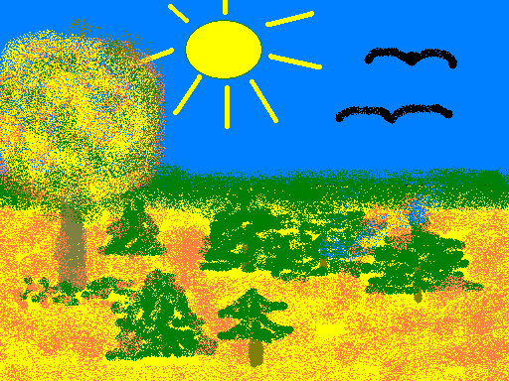

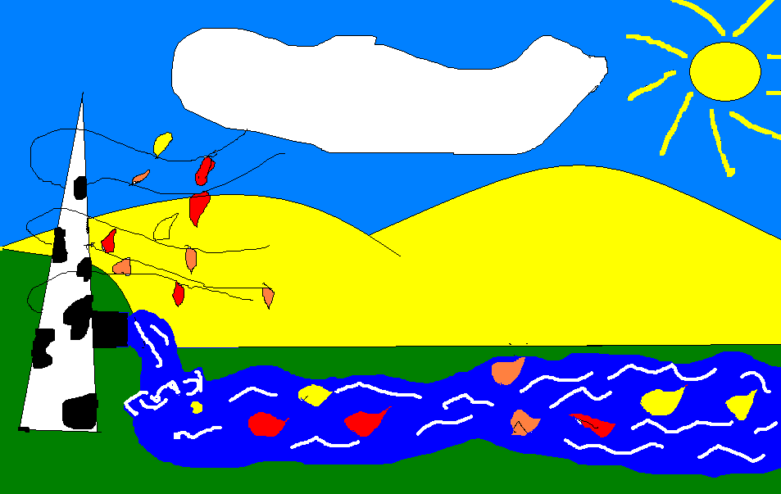

- На уроке труда мы выполнили объемные детали в технике бумагопластики – одного из видов художественного конструирования. Что такое бумагопластика? (дети формулируют определение бумагопластики).
- к концу урока у каждого из вас будет готов макет. Давайте вспомним, какие детали у вас для этого приготовлены.
(дети перечисляют изготовленные детали: солнышко, три облака, елка, две полянки с цветами разных размеров).
-У нас приготовлены необходимые детали для изготовления макета «Теплая осень». Можно их приклеить. Но ведь не всегда все сразу получается удачно, так, как нам хочется. А исправить неудавшуюся работу будет трудно, так как все детали уже приклеены. Чтобы работы у вас сегодня получились красивые, оригинальные, составьте их сначала с помощью компьютера.
На предыдущих уроках информатики мы научились выполнять различные действия с фрагментами рисунков в графическом редакторе Paint. Давайте вспомним, что вы умеете делать (Дети перечисляют, какие действия с фрагментами рисунков они умеют выполнять. В результате должно прозвучать:
- выделение;
- копирование;
- движение;
- повороты).
- В графическом редакторе Paintя приготовила рисунки таких же деталей, как у вас. Используя различные действия с фрагментами рисунков, вы должны составить из них «Теплую осень». Будьте внимательны и аккуратны, и тогда у вас получатся замечательные рисунки, по которым вы затем составите макеты осени из реальных деталей.
Дети садятся за компьютеры. Загружают графический редактор Paint и моделируют эскизы полянок.
- Вспомните, какие правила мы должны соблюдать при работе с клеем.
- Приступаем к оформлению наших работ. Дети приклеивают детали на картон.
- Если урок вам понравился, приклейте личико с помощью одной капельки клея около солнышка

Итог урока.
Оценка деятельности учащихся.

